**Газета МБОУОО школы № 19** **г. Костромы**

Октябрь 2013г.

Мне всегда всё интересно,

Везде я суну любопытный нос.

Я разузнаю, расспрошу, исследую

И на любой отвечу ваш вопрос!!!

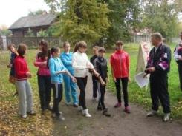**Начали неплохо! Так держать!!!**

Позади первый учебный месяц. Первые дни только и разговоров: «Где был, что делал, что видел?!» А сколько событий, сколько мероприятий, сколько впечатлений ждёт нас впереди! Жалко: осень не очень радует, и бабье лето мы как-то проскочили, не заметили! Но уже отличились, отметились!

13 сентября-День здоровья, который проходит традиционно в начале месяца. Многие ребята показали хорошие результаты в беге на приличную дистанцию: 2 и 1 км. **На фото: готовятся к старту девчонки, переживают**. Последнее напутствие Александра Геннадьевича.

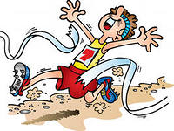***Молодцы все, кто бежали,***

***Свою школу поддержали.***

***Хоть погодка подкачала,***

***Добежали до финала!!!***

**Кросс нации-2013**

В Костроме состоялся легкоатлетический забег. Он проходил в рамках Всероссийского дня бега и был посвящён Дню учителя. В кроссе приняли участие более 4 тысяч человек. Спортсмены нашей школы не подвели. Это были ученики разных классов. Все молодцы, всем спасибо! На фото-семиклассники: Денис и Вика –со стартовыми номерами.

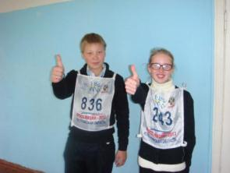***Страшно было стартовать,***

***Кострому б не подкачать!***

***Но Россию поддержали,***

***Кросс мы нации бежали!!!***

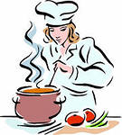

**ЭХ, поедим!!! Первые успехи**

Научиться готовить-вещь хорошая! Маме помочь, голодным не остаться. Азы кулинарии осваивают девочки 5 класса, Начинают учиться готовить с бутербродов. Посмотрите: какой красоты наготовили!!!

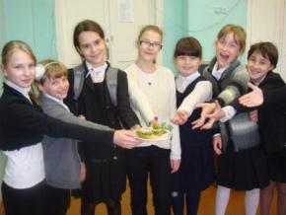

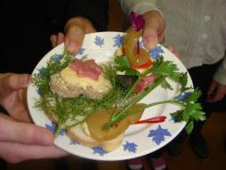

А вот Вам рецептик вкусного бутерброда

[Бутерброд "Пикантный"](http://gotovim-doma.ru/view.php?r=419-recept-Buterbrod-Pikantnyi)



Состав

* **на 4-5 бутербродов**
* **батон или хлеб - 4-5 ломтиков,**
* **сосиски или вареная колбаса - 2 шт,**
* **помидор - 1 шт,**
* **чеснок - 1-2 дольки,**
* **сыр - 50 г,**
* **зелень,**
* **соль,**
* **майонез**

Приготовление

Сосиски или колбасу порезать кубиками или соломкой.  
Помидоры вымыть и порезать кубиками.  
Сыр натереть на крупной терке.  
Чеснок пропустить через пресс.  
Зелень мелко порезать.  
Соединить вместе сосиски, помидоры, чеснок, сыр и зелень, добавить майонез, соль и перемешать. Выложить полученную смесь на ломтики хлеба или батона. Запекать бутерброды в духовке при температуре 180 градусов 10-15 минут.

**Первые уроки**

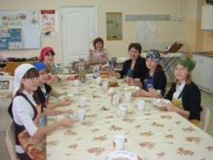***Мы пельменей налепили,***

***Что не съесть за целый год!***

***Приходите- мы накормим,***

***Налетай, честной народ!***



***Омлет приготовим, а вот бутерброд.***

***Смотри-не стесняйся, открой шире рот!***

***Мы сытно и вкусно готовить учились,***

***Чтоб навыки в жизни потом пригодились!!!***

**ОМЛЕТ**

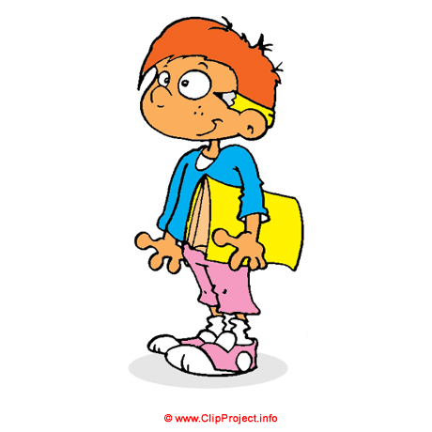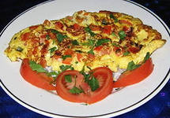**Омлет** готовят из хорошо взбитых яиц, жидкости и небольшого количества муки и манки, чтобы омлет был более плотным. Яйца предварительно делят на желток и белок, по отдельности взбивают их в пену, после чего соединяют в миске. В **рецептах омлета** в качестве жидкой части обычно берется молоко, сливки, вода или минеральная вода. Считается, что оптимально брать на 1 яйцо 1 скорлупку жидкости (т.е. половина объема яйца). **Омлет** можно приготовить с начинкой, добавив кусочки наполнителя непосредственно в **омлетную массу**, или положить начинку на одну половинку готового омлета и прикрыть другой. Встречаются рецепты омлетов, приготовленные в сковороде, на противне в духовке или на пару. В некоторых рецептах уверяют, что блюдо получится пышнее, если готовить его в сковороде под крышкой, которая смазана с внутренней стороны маслом. Приготовленный **омлет** сразу раскладывают на тарелки и подают на стол.

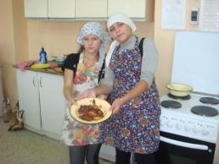

**Семиклассницы научились вкусно готовить курицу, а впереди, наверное, супчики, пончики**

**С Днём Учителя!!!**

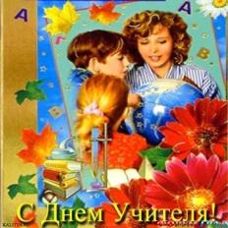Один из осенних праздников-5 октября, День Учителя. Сколько труда требуется учителю, чтобы достучаться до каждого ученика, научить всем премудростям сложных дисциплин. Как бы мы ни сердились на учителей сейчас за двойки и замечания, но потом, спустя время, поймём, что плохого-то никто из них нам не хотел. От редакторского коллектива газеты «Школяръ» и всех учеников примите наши тёплые поздравления в стихах собственного сочинения.

**Учителями славится Россия,**

**Учителями держится Земля**

**Мы с ними всю Европу покорили**

**И знаем всё теперь от А до Я.**

**В Египте на уроках побывали,**

**Узнали, что открыл нам Архимед.**

**Мы умножали и делили, вычитали**

**И на Луне оставим скоро след.**

**По интернету мы без вас уже гуляем**

**И знаем языки давно на пять.**

**А вы всё нам твердите постоянно,**

**Что надо ещё Пушкина нам знать.**

**Как деньга посчитать, вы научили**

**И рублики как в евры перевесть.**

**Спасибо, дорогие, за заботу,**

**Хвала за все учителю и честь!**

**Нам никогда не снилось, что придётся**

**Про Баха и Энштейна говорить,**

**Как «Отче наш» запомнили про Ома,**

**Ну, приходите ночью нас будить.**

**Учителями славится Россия,**

**Учителями держится Земля,**

**И как бы вы нас в школе ни ругали,**

**Но знаем мы ведь всё от А до Я!!!**

**Чистосердечное признание учителям**

**перед Днём учителя**

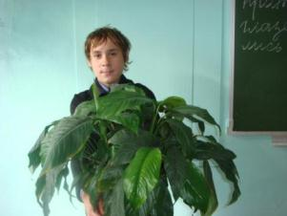Этого ученика знают все. Не пройдёт дня, чтобы он чего-нибудь не напроказил, где-нибудь не отметился. К сожалению, достаётся всем: одноклассникам, малышам, учителям. Вину за собой он чувствует, и поэтому решил покаяться перед учителями в первую очередь.

**Вас люблю и уважаю,**

**Осознать сейчас могу:**

**Очень часто огорчаю,**

**Плохо я себя веду.**

**То ругаюсь, то валяюсь,**

**То забыл опять тетрадь.**

**То на парте потихоньку**

**Начинаю я дремать.**

**Поздравляю, поздравляю,**

**Вас прошу же потерпеть,**

**Честно-честно обещаю:**

**Не ругаться матом впредь.**

**Пушкин тоже вон в Лицее**

**Был совсем не идеал,**

**Но ведь стал же он великим,**

**И его весь мир узнал.**

**Ну а, классная пристал,**

**Дразнит: «Ангел, ангел мой!»**

**А сама опять грозилась,**

**Что придет ко мне домой.**

**Ну, прости, нервы портил**

**И с уроков я сбегал.**

**В День Учителя, поверьте**

**Всё -всё-всё я осознал.**

**Прозвищ надавал всей школе,**

**И не скрылся ни один.**

**Классную зову: « Царица»,**

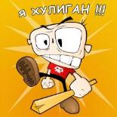**Сам я- царь и господин.**

**Да, нахал, да задавака,**

**Но без меня же жизнь замрет,**

**Без меня же, педагоги,**

**День насмарку весь пойдёт!**

**Вам цветы и поздравленья,**

**Уж простите: я таков.**

**Ваш любимый, непослушный**

**Слава. Слава Кошкарёв**

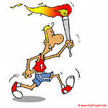**Приближая Олимпиаду в Сочи**.

**Наши рулят!!!**

***На звёздном олимпийском пьедестале***

***Давно нам приготовили медали.***

***Ещё рывок, ещё последний жим,***

***Глядишь, а там до Сочи добежим!***

**Школа безопасности. Наша гордость**

Уже который год в Костроме проводится конкурс «Школа безопасности», где ученики разных школ соревнуются в мастерстве преодолевать препятствия, вязать узлы, надевать костюм хим. защиты, разводить костёр, находить дорогу домой по компасу, делать перевязки. Команда нашей школы уже слаженная, работают дружно, тренируются хорошо, стараются.

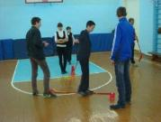

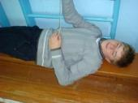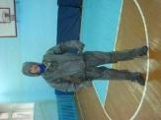

Тренируемся переходить опасные места «по досочкам»

***Всех Андрюха уморил,*** Андрюха научился надевать

***Он рекорды все побил.***  костюм

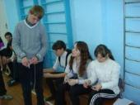***То узлы он всем вязал,***

***То на лавочке лежал!***

Уже другой Андрюха учит девчонок вязать туристические узлы

**А вот и они, настоящие соревнования после долгих тренировок**

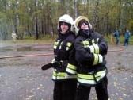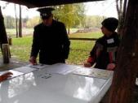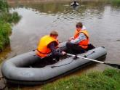

Переплываем

по всем правилам

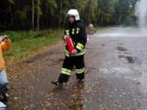 Сдаём строгому инспектору ПДД . Настоящие пожарные

Дима не отстаёт, показывает сноровку в пользовании огнетушителем

**Дела житейские: Указ Президента выполняем!** 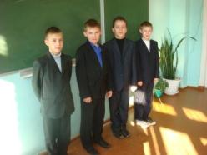С 1 сентября 2013 года в школах России вводится обязательная форма. Форма дисциплинирует. Вид у ученика становится деловым, солидным. Приятно посмотреть! Костюмчики, рубашечки- красота!!! Ни тебе футболок, ни спортивных штанов, из-за чего раньше ругались учителя. Посмотрите, какие аккуратные мальчишки в нашей школе, все, как министры или финансисты.

**Посмотрите, как прекрасно**

**Формочка на мне сидит.**

**И теперь себе я нравлюсь:**

**У меня солидный вид.**

**Как министр или политик,**

**Важный очень я хожу.**

**Формой новой, посмотрите,**

**Очень-очень дорожу!!!**

**Нас стало больше**

У нас пополнение! Каждый год вливаются в наши ряды они, первоклассники. Пока ещё многого не умеют, но уже серьёзные, дисциплинированные. Стараются, учительницу слушают. Девятиклассники завидуют: «Когда мы были такими? Ни тебе экзаменов, ни всяких прочих, уже взрослых, забот!»

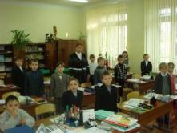

**Эх, страна у нас большая:**

**Километры, о –го-го.**

**Мы пока что мало знаем,**

**Но ведь это ничего.**

**Вот освоим все науки,**

**Будем лучше всех считать**

**И тогда, ух сможем точно**

**В космос, может быть, слетать!!**

**Наконец-то горячие завтраки**

Все знают, мы начали учиться, а столовая не работает. Так получилось! Искали повара, приглашали, зазывали. Нашли! Стало сытнее, веселее! Пирогов, правда, нет, но зато и салаты, и котлеты, и кексы. Проблема разрешилась!

**В школе повар –тётя Лена,**

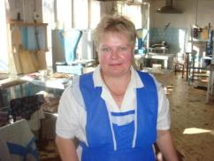**Еле мы её нашли,**

**Кострому и все деревни**

**Целой школой обошли.**

**Тётя Лена, очень просим**

**Нашу школу не бросать,**

**Уж кормите, нам же надо**

**Ломоносовыми стать.**

**Мы без каши так скучали,**

**Невозможно рассказать,**

**О котлетах так мечтали,**

**Не могли спокойно спать.**

**За компотик вам спасибо,**

**За какао и за чай.**

**Тётя Лена- милый повар,**

**Ты уж нас не подкачай !!!**

**Школа безопасности**

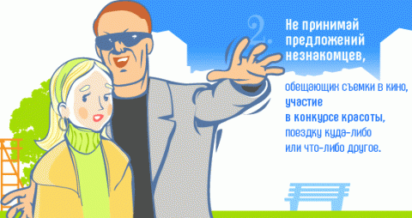

* Ходи в школу и возвращайся из неё в компании школьных товарищей или выбирай такой путь, чтобы все время быть на виду у людей.
* Никогда не принимай предложений незнакомцев подвезти тебя. Не соглашайся на это, даже если человек утверждает, что его попросили об этом твои родители.
* Будь всегда рядом со своими учителями, одноклассниками (друзьями). Не ходи в одиночку в безлюдные помещения школы, тем более чердаки, подвалы, кусты.
* Сообщай обо всех неприятностях, случившихся с тобой, учителю, медсестре, директору.
* Старайся не принимать чью-либо сторону в происходящих драках.
* 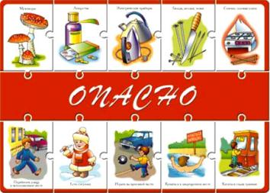Внимательно следи за своими вещами. Не оставляй их без присмотра даже «на минутку». Не забывай в раздевалке в карманах одежды денег, сотовый телефон.



